Внеклассное мероприятие "Как избежать болезни. Путешествие в город Здоровья"

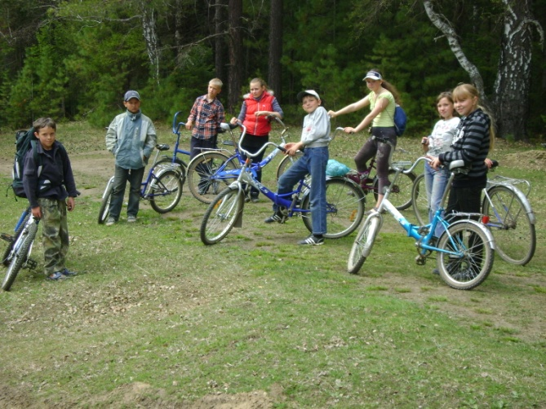
Цели:
- познакомить детей в игровой форме с инфекционными болезнями, методами их лечения; развивать внимание;
- воспитывать бережное отношение к своему здоровью и здоровью окружающих.
Оборудование:
- кроссворды на доске;
- картины леса;
- деревья, грибы, цветы;
- аудиомагнитофон с кассетой;
- костюмы.
Действующие лица:
- Ведущий,
- Ворона,
- Ёж,
- Лягушонок,
- Микроб.
Ведущий: Ребята, вы любите путешествовать? Сегодня мы с вами сможем попасть в Волшебную страну, где узнаем много нового и интересного о болезнях, об их признаках и способах лечения, но чтобы попасть в эту страну, необходимо сначала разгадать кроссворд и достать ключ (т.е. отгадать слово, зашифрованное в выделенных клетках)
Ключевое слово к путешествию- болезни.
Ведущий: Ключ к путешествию у нас уже есть, осталось произнести заклинание, и мы окажемся в Волшебной стране. Но заклинание не простое. Его нужно произнести только с закрытыми глазами, иначе не подействует. Приготовились, закрыли глаза и повторяем за мной:
Я хочу попасть в сказку,
Раз, два, три.
Я уже лечу в сказку,
Раз, два, три.
Я уже в сказке,
Раз, два, три.
Открываю глазки,
Раз, два, три.
Звучит музыка " Одну простую сказку:" На сцену выходит Ворона. Видит на полу книгу.
Ворона. (Поднимает книгу). Такс, такс, почитаем. Кар, кар! "Медицинская энциклопедия". О чём же тут пишут? (Открывает книгу и читает). " Болезни - это:", а, о болезнях, значит, зачем нам это? Мы здесь не болеем. И болезней у нас никаких нет, они нам не нужны.
Вбегает Ёж.
Ёж: Помогите, помогите! За мной гонится.:Умираю, помогите!
Ворона: Кто? Кар! Что? Да остановись ты, милок! Объясни, что случилось.
Ёж: За мной гонится чудовище. Вот такое маленькое, но вот такое страшное- престрашное!
Звучит музыка разбойников из мультфильма "Бременские музыканты"
Микроб (вбегает). А, не ждали меня! Я возбудитель всех болезней. Вы все в моей власти. Я проникну сейчас в вас, и вы заболеете. Нас микробов много, и все мы разные: те, которые покрупнее, - бактерии, а те, что поменьше,- вирусы. Я-то, как видите, маленький, значит, я:
Ёж. Ви - ви - вирус!
Микроб. Точно, вирус! Какой хорошенький (к Ежу, который прячется за Ворону), сейчас я буду в тебе.
Ворона. Постой-ка, вирус! Сейчас разберёмся, как это ты в нас проникаешь.
Микроб. Да вы и не заметите как! Я всё могу! попаду в организм, начну быстро размножаться и выделять яды. От этих ядов возникают инфекционные, или заразные, болезни. Вот какой я всемогущий! Я всё могу!
Ворона. Так уж и всё? Ишь, какой выискался! Вон Кощей Бессмертный, уж какой герой, а и у него есть слабое место.
Ёж. Знаю, знаю! Я знаю! На конце иглы, а игла в яйце, яйцо в ларце, а ларец на высоком дубу!
Микроб. Что Кощей?! Я вот в больном организме был, а теперь собрался переместиться на новое место. Иду, вижу, сидит Ёж и собрался есть, а руки-то перед едой не помыл. А я тут как тут. Я люблю таких, которые не моют руки, не чистят зубы, одеваются не по погоде, на холоде мороженое едят.
Ворона. Так это ты о болезнях, что ли? А мы сейчас узнаем, как с тобой бороться. Я тут книжку приобрела, " Медицинская энциклопедия" называется. Посмотрим, как бороться с микробами (читает). " Для того чтобы микробы не попали в ваш организм или для их уничтожения: нужно делать прививки".
Микроб. Не могу этого слышать. Ещё слово, и я убегаю от вас!!!
Ёж. Прогнали, прогнали!
Ворона. Нужно делать прививки; принимать лекарства, выписанные врачом.
Ёж. Прививки! Да ведь это страшно! Я знаю одного бегемота, который ужасно боялся прививок, он их не делал.
Ворона. И чем всё закончилось?
Ёж. Заболел, попал в больницу. Долго там лежал. А те, кто сделал прививки, не болели вообще.
Заходит Лягушонок, громко чихает, кашляет.
Ворона. А что это ты сегодня тихо квакаешь? Обычно орёшь на весь лес, хоть уши затыкай.
Лягушонок. Горло болит, температура поднялась.
Ёж. А какая у тебя температура?
Лягушонок. 38,2 С. Ой, я горю, мне жарко! (чихает, кашляет). А теперь мне холодно, я мёрзну! Помогите! У меня кашель и насморк, я ничего не хочу есть, не хочу играть, ничего не хочу.
Ворона. Посмотрим, посмотрим в нашей книге. У тебя:
- повышенная температура,
- кашель
- насморк,
- испортилось настроение,
- пропал аппетит,
- тебе не хочется играть.
У тебя признаки простудного заболевания. Это может быть грипп или ангина. А где ты мог переохладиться?
Лягушонок. Да вот нырял вчера.
Ёж. Это в апреле-то?
Лягушонок. Ну да, купаться очень хотелось. Мама сколько раз говорила: не ныряй, а всё равно нырял. Теперь вот болею.
Ворона. Что ж, будем лечить. У нас в лесу все должны быть здоровы. Найдем-ка (читает). " Если больного знобит, его нужно тепло укутать, надеть ему шерстяные носки:"
Ёж. На, своими жертвую. Выздоравливай только.
Ворона. ": Напоить чаем с малиной". А вообще-то, Лягушонок, иди домой и ложись в постель, так тут пишут: " Любому больному нужен покой". Идём, мы тебя проводим.
Звучит весёлая музыка. Вбегает Лягушонок, следом идут Ворона и Ёж.
Лягушонок. Ура, ура! Я выздоровел! Ребята, давайте поиграем. Мне так хочется поиграть!
Ведущий. Давайте поиграем в игру-кричалку " Полезно-вредно".
- Читать лёжа:(вредно)
- Смотреть на яркий свет:(вредно)
- Промывать глаза по утрам:(полезно)
- Смотреть близко телевизор:(вредно)
- Оберегать глаза от ударов:(полезно)
- Употреблять в пищу морковь, петрушку:(полезно)
- Тереть глаза грязными руками:(вредно)
- Заниматься физкультурой:(полезно)
Молодцы! а теперь нам пора возвращаться из сказки. А поможет нам в этом опять кроссворд.
О чём мы сегодня узнали? А вот какие пословицы придумал народ о здоровье:
Здоровье дороже денег.
Здоров будешь - всего добудешь.
Крепок телом - богат душой.
Болен - лечись, а здоров - берегись.
В здоровом теле - здоровый дух.
Постарайся их запомнить, и будьте всегда здоровы.
Литература.
1. "Инсценированные классные часы в начальной школе. Как быть здоровым". Автор-составитель О.В. Белоножкина. Издательство "Учитель", Волгоград.
2. "Школьные частушки". Автор-составитель С.В. Титов, Издательство "Учитель", Волгоград.

